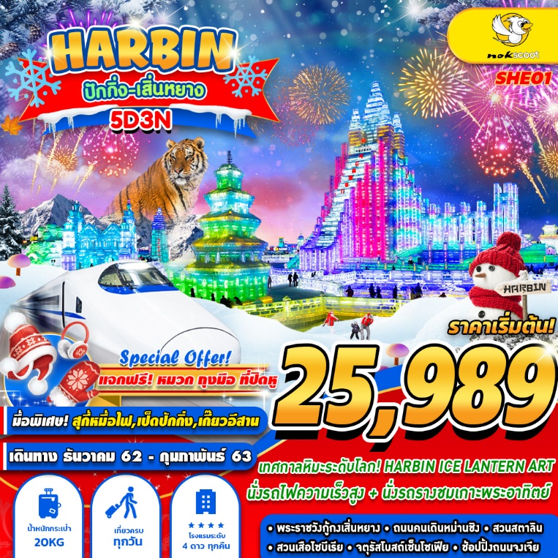
เสิ่นหยาง ฮาร์บิ้น เทศกาลน้ำแข็ง (6D4N)
SHE01 SHENYANG HARBIN ICE FESTIVAL
สายการบิน NOK SCOOT (XW)

สายการบิน นกสกู๊ต (XW) : ขึ้นเครื่องที่สนามบินดอนเมือง (DMK)
XW 878 | DMK(กรุงเทพ) – SHE(เสิ่นหยาง) | 02.45-08.50
XW 877 | SHE(เสิ่นหยาง) - DMK(กรุงเทพ) | 10.15-15.10
**โหลดกระเป๋าสัมภาระโดยน้ำหนักไม่เกิน 20 ก.ก. (1 ชิ้น) และ ถือขึ้นเครื่องบินได้น้ำหนักไม่เกิน 7 ก.ก. **
DAY 1
กรุงเทพฯ (ดอนเมือง) – เมืองเสิ่นหยาง (-/-/-)
23.30 น. คณะพร้อมกัน ณ ท่าอากาศยานนานาชาติ ดอนเมือง กรุงเทพฯ อาคารผู้โดยสารระหว่างประเทศ อาคาร1 ชั้น 3 ประตูหมายเลข 7เคาน์เตอร์เช็คอิน หมายเลข7 สายการบิน NOK SCOOT โดยมีเจ้าหน้าที่ของบริษัทฯ คอยให้การต้อนรับ อำนวยความสะดวกตลอดขั้นตอนการเช็คอิน และ หัวหน้าทัวร์ให้คำแนะนำเพื่อเตรียมความพร้อมก่อนออกเดินทางข้อควรทราบ : ประเทศจีนไม่อนุญาตให้นำอาหารสด จำพวก เนื้อสัตว์ พืช ผัก ผลไม้ เข้าประเทศ หากฝ่าฝืน จะมีโทษปรับและจับ ทั้งนี้ขึ้นอยู่กับดุลพินิจของเจ้าหน้าที่ศุลกากร ด่านตรวจคนเข้าเมือง
DAY 2
สนามบินเสิ่นหยาง - เมืองเสิ่นหยาง - พระราชวังกู้กงเสิ่นหยาง – ถนนคนเดินหม่านชิง - สถานีรถไฟเมืองเสิ่นหยาง – เมืองฮาร์บิ้น (-/L/D)

02.45 ออกเดินทางสู่ ท่าอากาศยานนานาชาติเสิ่นหยาง นครเทียนจิน ประเทศจีน โดย สายการบิน NOK SCOOT เที่ยวบินที่ XW878 ** ไม่มีบริการอาหารและเครื่องดื่มบนเครื่องบิน (ใช้ระยะเวลาบิน 5 ชั่วโมง 30 นาที โดยประมาณ)
08.50 เดินทางถึง สนามบินเสิ่นหยาง ประเทศจีน เมืองเสิ่นหยาง (เวลาที่ประเทศจีนเร็วกว่าประเทศไทย 1 ชั่วโมง) หลังจากผ่านขั้นตอนการตรวจหนังสือเดินทางและศุลกากรแล้ว ซึ่งอาจใช้เวลาโดยประมาณ 1 ชั่วโมงเป็นอย่างน้อย รับกระเป๋าสัมภาระพร้อมออกเดินทาง นำท่านเดินทางสู่ เมืองเสิ่นหยาง (SHENYANG) เมืองหลวงของมณฑลเหลียวหนิง เป็นเมืองที่มีขนาดใหญ่ที่สุดทางฝั่งตะวันออกเฉียงเหนือของสาธารณรัฐประชาชนจีน ปัจจุบันถูกพัฒนาให้เป็นศูนย์กลางทางการเมือง เศรษฐกิจ และวัฒนธรรม รวมถึงเป็นฐานอุตสาหกรรมที่สำคัญ
กลางวัน บริการอาหารกลางวัน ณ ภัตตาคาร
จากนั้นนำท่านเดินทางสู่ พระราชวังกู้กงเสิ่นหยาง (SHENYANG IMPERIAL PALACE) ตั้งอยู่ทางภาค ตะวันออกเฉียงเหนือของจีน ซึ่งหากพูดถึงภายในกลุ่มพระราชวังในปัจจุบันของจีน ถือว่าเป็นรองพระราชวังต้องห้าม หรือพระราชวังกู้กงในกรุงปักกิ่งเท่านั้น ไม่ว่าจะเป็นในเรื่องของสิ่งปลูกสร้างและความใหญ่โต แต่สิ่งที่ทำให้พระราชวังที่แห่งนี้แตกต่างจากที่กรุงปักกิ่งคือ ถูกสร้างโดยกษัตริย์ชนชาติแมนจู พระราชวังกู้กงเสิ่นหยางตั้งอยู่ในใจกลางเขตเมืองเก่าเสิ่นหยาง ถือว่าเป็นเมืองเอกของมณฑลเหลียวหนิงทางภาคตะวันออกเฉียงเหนือของจีน มีพื้นที่กว่า 6 หมื่นตารางเมตร สิ่งปลูกสร้างกว่า 70 แห่ง หรือแม้แต่ห้องต่างๆกว่า 300 ห้อง ที่พระราชวังแห่งนี้ถูกจัดแบ่งออกเป็นส่วนกลาง ส่วนตะวันออก และส่วนตะวันตก โดยส่วนกลางถือเป็นส่วนสำคัญหลักๆ เป็นสถานที่ตั้ง ตำหนักต้าเจิ้ง หรือที่ว่าราชการ และจัดพิธีกรรมสำคัญของฮ่องเต้ราชวงค์ชิง สองข้างของตำหนักต้าเจิ้งได้สร้างตำหนักเล็ก ๆ แบบศาลาเป็นคู่ ตั้งแนวใต้ไปเหนือ ได้ชื่อว่าศาลา 10 อ๋อง เป็นที่ทำการของขุนนางชั้นสูง 10 คน **ในกรณีที่พระราชวังกู้กงเสิ่นหยางปิด ทางบริษัทขอสงวนสิทธิ์ในการปรับโปรแกรมเป็น สวนเป่ยหลิงแทน**
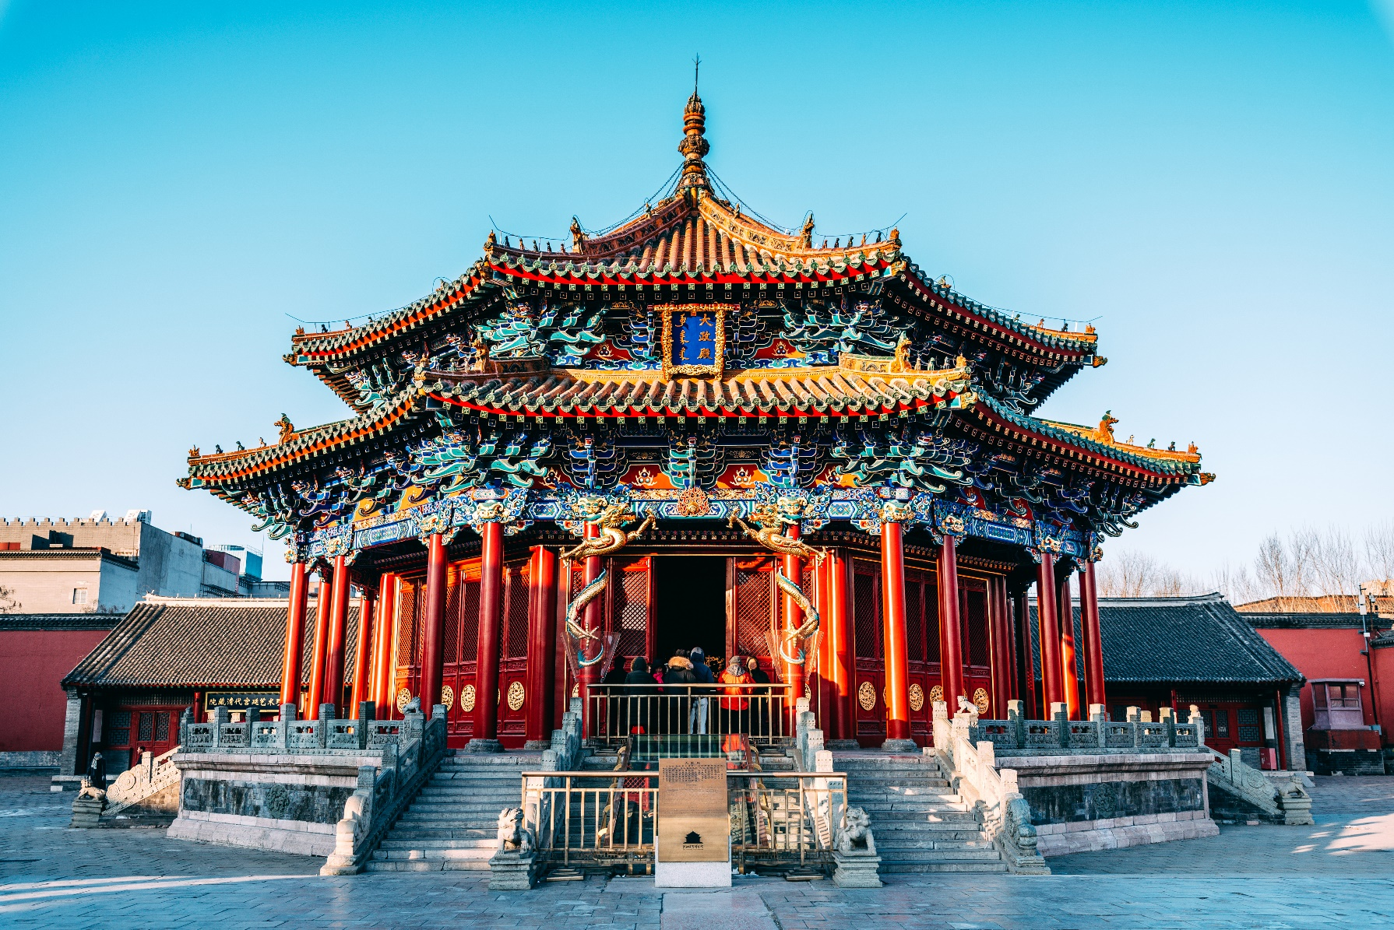
SHENYANG IMPERIAL PALACE
นำท่านเดินทางสู่ ถนนคนเดินหม่านชิง เป็นถนนคนเดินในสไตล์บ้านจีนโบราณ ทำให้ย้อนบรรยากาศกลับไปถึงสมัยอดีตของจีน ที่นี่จะมีร้านค้าต่างๆ และอาหารท้องถื่นมากมายให้ท่านได้ลิ้มลองรสชาติกัน
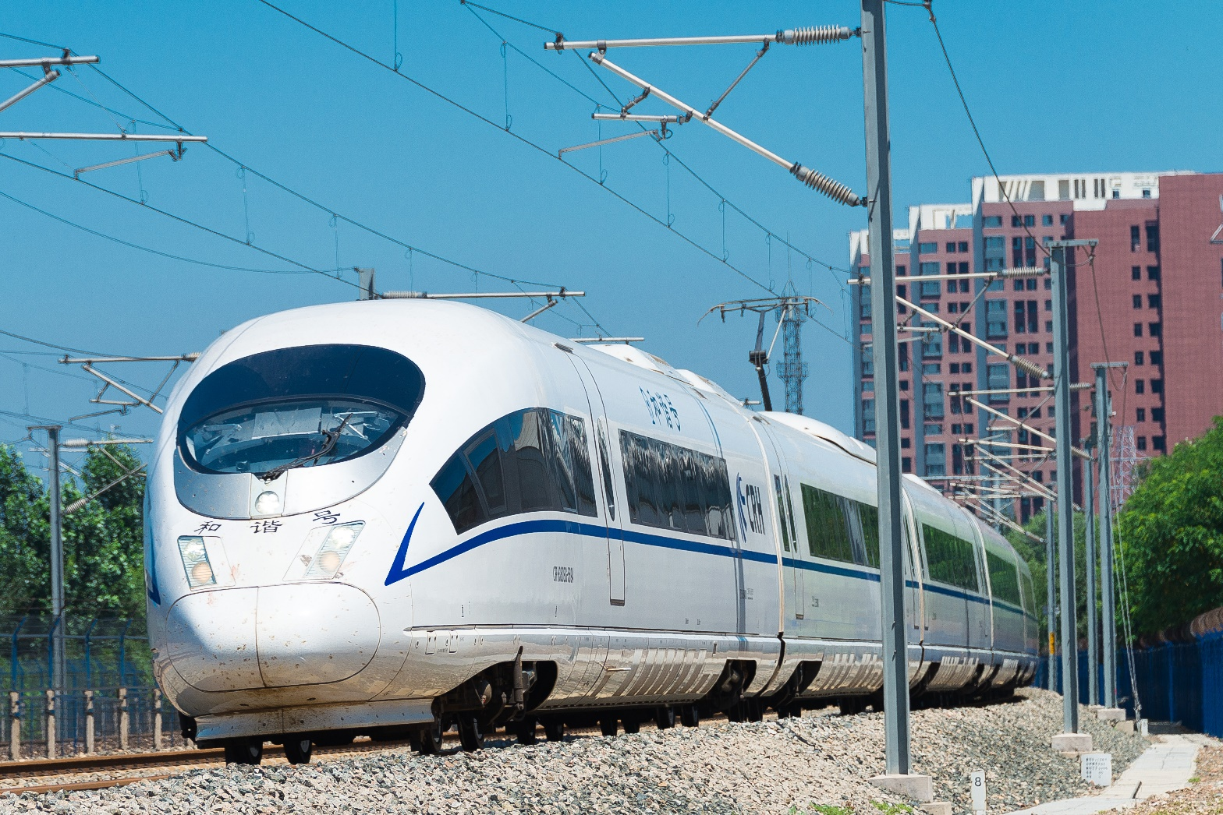
จากนั้นนำท่านเดินทางสู่ สถานีรถไฟเมืองเสิ่นหยาง เพื่อโดยสารรถไฟความเร็วสูงสู่เมืองฮาร์บิ้น ขบวนที่D25 (ใช้เวลาในการเดินทางประมาณ3ชั่วโมง) (หมายเหตุ : การเดินทางโดยรถไฟในประเทศจีน ทุกท่านต้องนำกระเป๋าเดินทางมาสแกนก่อนขึ้นขบวนรถ ห้ามนำไฟแช็คและสิ่งของมีคมทุกชนิดเข้าไปในขบวนรถ หากพบสิ่งของต้องห้ามดังกล่าวจะต้องทิ้งอย่างเดียว)
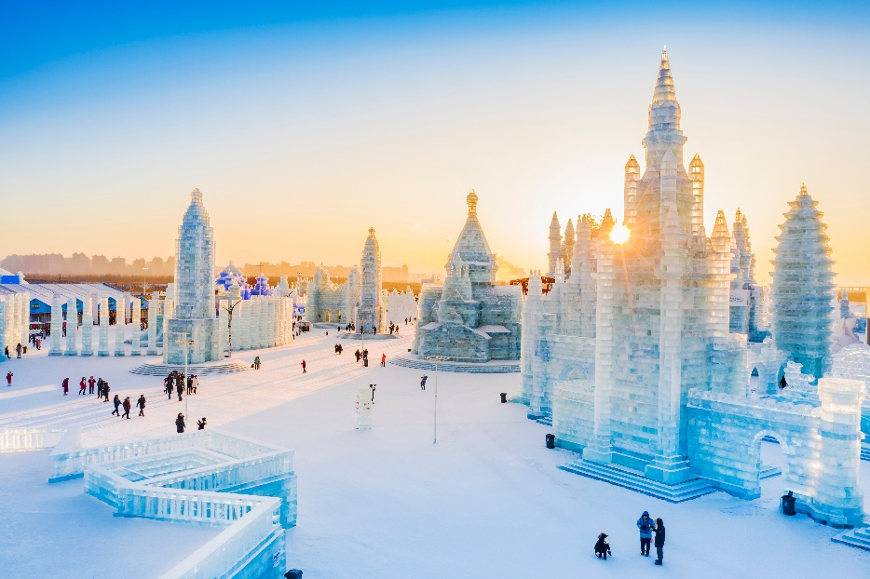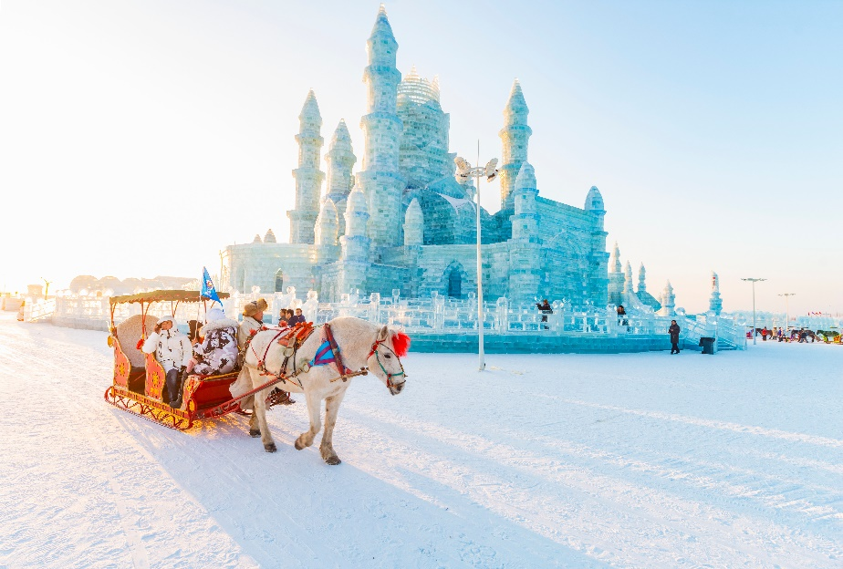
HARBIN
เดินทางถึง เมืองฮาร์บิ้น นำท่านเดินทางสู่ ร้านเสื้อกันหนาว ให้ท่านได้เลือกซื้อเสื้อกันหนาวกันเพิ่มเติมตามอัธยาศัย โดยอุณหภูมิเฉลี่ยนในเดือนธันวาคม-กุมภาพันธ์นั้นอยู่ที่ -10 ถึง -30 องศาเซลเซียส
ค่ำ บริการอาหารค่ำ ณ ภัตตาคาร
พักที่ YOURONG HOTEL โรงแรมระดับ 4 ดาวหรือเทียบเท่า
DAY 3
ร้านศิลปะรัสเซีย – เกาะพระอาทิตย์ (รวมรถราง) - ชมเทศกาลหิมะแกะสลัก – สวนเสือไซบีเรีย - ชมเทศกาลโคมไฟน้ำแข็ง HARBIN ICE LANTERN ART (B/L/D)

เช้า บริการอาหารเช้า ณ ห้องอาหารของโรงแรม
นำท่านเดินทางสู่ ร้านศิลปะรัสเซีย ในอดีตฮาร์บิ้นเคยเป็นเมืองภายใต้การควบคุมของรัสเซียมาก่อน ทำให้ทุกวันนี้ฮาร์บินยังคงมีกลิ่นอายของวัฒนธรรมรัสเซียเหมือนเมื่อครั้งอดีต ปัจจุบันยังเป็นศูนย์กลางการติดต่อค้าขายกับรัสเซีย ทำให้มีสินค้าที่กลิ่นอายวัฒนธรรมจากรัสเซียอยู่จำนวนมาก เช่น ตุ๊กตามาตรีออซคา หรือตุ๊กตาแม่ลูกดก กล่องจิวเวอร์รี่ จากฝีมือของช่างชาวรัสเซีย , ไข่ฟาแบร์เช,ผ้าคลุมไหล่ ORENBURG เป็นต้น
จากนั้นนำท่านชม ไท่หยางเต่า หรือ เกาะพระอาทิตย์ เกาะขนาดใหญ่ที่ตั้งอยู่ทางตอนเหนือของแม่น้ำซงฮัว เป็นสถานที่พักผ่อนหย่อนใจที่ใหญ่ที่สุดของเมืองฮาร์บิ้น ซึ่งปัจจุบันเกาะแห่งนี้ได้มีการจัดแสดงการแกะสลักหิมะเป็นประจำทุกปี ซึ่งหิมะจะถูกแกะสลักเป็นรูปทรงต่างๆ เช่น พระราชวังกู้กง กำแพงเมืองจีน หอฟ้าเทียนถาน และอื่นๆ อีกมากมาย (รวมค่ารถรางแล้ว)
นำท่านชม เทศกาลหิมะแกะสลัก เทศกาลงานแกะสลักหิมะและน้ำแข็งนานาชาติแห่งเมืองฮาร์บิน จัดขึ้นเป็นประจำทุกปีมาตั้งแต่ พ.ศ. 2528 โดยจะเริ่มตั้งแต่วันที่ 5 มกราคม มีระยะเวลา 1 เดือน กิจกรรมในช่วงเวลาเทศกาลมีทั้งการแข่งขันสกี Yabuli Alpine การแข่งขันว่ายน้ำในแม่น้ำซงหัว และนิทรรศการโคมน้ำแข็งในสวนเจ้าหลิน
เที่ยง บริการอาหารกลางวัน ณ ภัตตาคาร
นำท่านชม สวนเสือไซบีเรีย หรือ HARBIN TIGER ZOO เป็นสถานที่เพาะเลี้ยงและอนุรักษ์พันธุ์เสือ โคร่งไซบีเรีย ซึ่งมีอยู่ประมาณ150 ตัว เป็นพันธุ์เสือโคร่งที่ใหญ่ที่สุดและกำลังใกล้จะสูญพันธุ์ และบริเวณภายใน สวนแห่งนี้ไม่ได้มีแต่ เสือโคร่งไซบีเรียเพียงอย่างเดียว ยังมีสิงโต และเสือขาวไซบีเรีย สิงโตขาว หรือคนไทยมัก ชอบเรียกว่าสิงโตเผือก ท่านจะได้เห็นวิถีชีวิตของเสือที่นี่ ซึ่งจะมีการแบ่งออกเป็นโซนต่างๆมากมาย
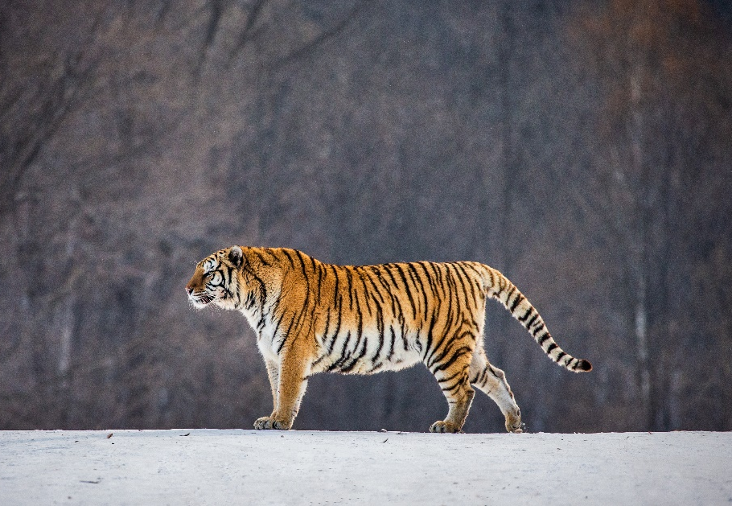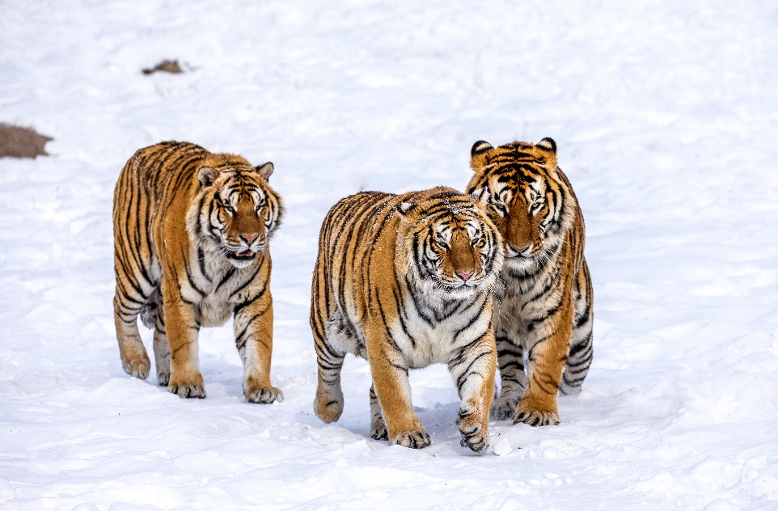
HARBIN TIGER ZOO

จากนั้นนำท่านชม เทศกาลโคมไฟน้ำแข็งฮาร์บิ้น หรือ ปิงเสวี่ยต้าซื่อเจี้ย จัดขึ้นที่ฝั่งตะวันออกของเกาะพระอาทิตย์ โดยมีพื้นที่จัดงานที่กว้างถึง 750,000 ตารางเมตร โดยงานนี้จะมีการนำน้ำแข็งก้อนใหญ่ยักษ์รวมกันกว่า 300,000 ลูกบาศก์เมตร มาแกะสลักออกมาเป็นรูปต่างๆ ผสมผสานกับแสงไฟสีสรรค์ต่างๆ ที่จะทำให้เกิดความสวยงามสุดมหัศจรรย์ให้ท่านชมความงดงามของโคมไฟน้ำแข็งยามค่ำคืนตามอัธยาศัย (กำหนดการจัดงานปีนี้ 45th Harbin Ice Lantern Art Fairประมาณวันที่ 20ธ.ค. 2018 – ก.พ. 2019)
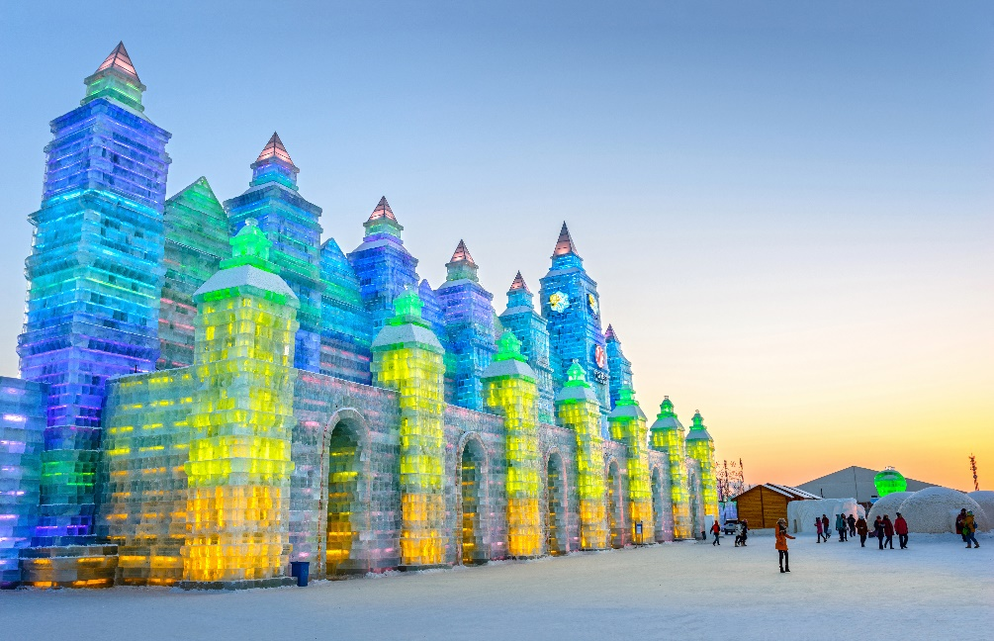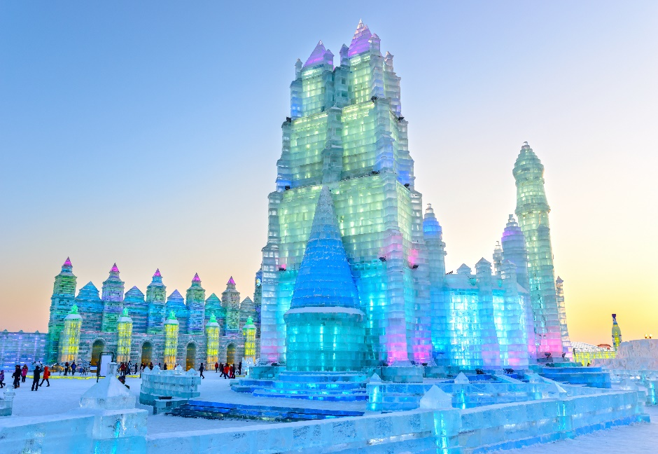
HARBIN ICE LANTERN ART
ค่ำ บริการอาหารค่ำ ณ ภัตตาคารพิเศษ !! บริการท่านด้วยเมนู สุกี้หม่าล่า
พักที่ YOURONG HOTEL โรงแรมระดับ 4 ดาวหรือเทียบเท่า
DAY 4
ร้านสิ้นค้าพื้นเมือง – จตุรัสโบสถ์เซ็นโซเฟีย - ถนนจงหยาง - อนุเสาวรีย์ฝั่งหงส์ - สวนสตาลิน - ถนนโบราณกวนตง (B/L/D)
เช้า บริการอาหารเช้า ณ ห้องอาหารของโรงแรม
นำท่านช็อบปิ้ง ร้านสินค้าพื้นเมือง ให้ท่านได้เลือกซื้อสินค้าพื้นเมืองฮาร์บิ้นตามอัธยาศัย
จากนั้นนำท่านชม โบสถ์เซนต์โซเฟีย ซึ่งออกแบบและสร้างโดยสถาปนิกชาวรัสเซีย เมื่อก่อนเคยใช้เป็นสถานที่ประกอบพิธีกรรมทางศาสนาที่สำคัญต่างๆ ของชาวรัสเซียแต่มาถูกทำลายตอนปฏิวัติวัฒนธรรม และได้มีการสร้างขึ้นมาใหม่อีกครั้งโดยพยายามรักษารูปแบบเดิมไว้ให้ได้มากที่สุด ซึ่งใช้เวลาถึง 9 ปี โดยเริ่มต้นสร้างในปี ค.ศ.1923 เสร็จสมบูรณ์ในปี ค.ศ.1932 ถือได้ว่าเป็นโบสถ์ GREEK ORTHODOX ที่ใหญ่ที่สุดในตะวันออกตัวโบสถ์สูง 53 เมตรมีโถงหลักที่มีหลังคารูปหัวหอมสร้างขึ้นด้วยสถาปัตยกรรมแบบไบแซนไทม์คล้ายกับสถาปัตยกรรมของจัตุรัสแดงในกรุงมอสโคว แต่ในปัจจุบันได้ปรับเปลี่ยนมาเป็นศูนย์ศิลปะและสถาปัตยกรรม แสดงภาพถ่ายขาวดำเกี่ยวกับประวัติศาสตร์เมืองฮาร์บิน
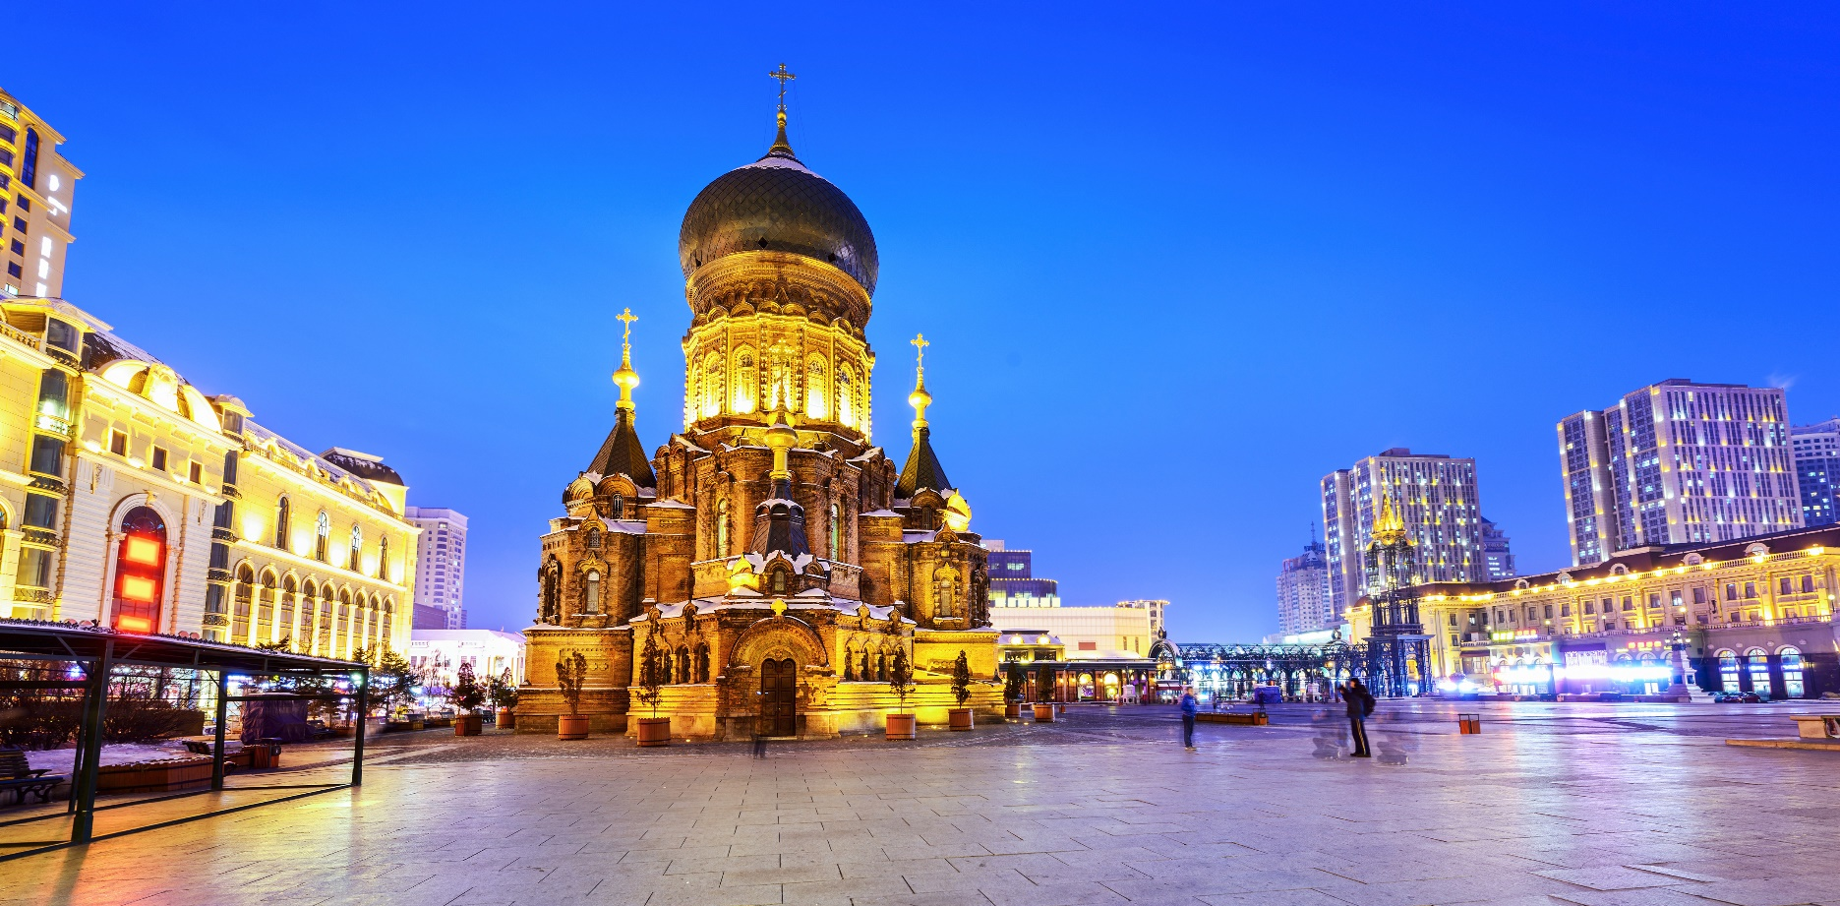
SAINT SOPHIA CARTHEDRAL
จากนั้นนำท่านชม ถนนจงหยาง เป็นถนนที่เก่าแก่มีประวัตินับร้อยปีของเมืองฮาร์บิ้น โดยมีการเริ่มสร้างขึ้นเมื่อปี 1898 เดิมมีชื่อว่า “จงกว๋อต้าเจียน” อาคารบ้านเรือนสไตล์ยุโรปมากถึง 71 แห่งซึ่งส่วนใหญ่สร่างขึ้นระหว่างปี 1903 ถึง ปี 1927 มีลักษณะพิเศษที่น่าสนใจอย่างยิ่งถนนจงยางเป็นถนนที่มีการปูพื้นด้วยหินสีเขียวอ่อนทั้งสาย เป็นถนนการค้าที่ขึ้นชื่อของเมืองฮาร์บิ้น
เที่ยง บริการอาหารกลางวัน ณ ภัตตาคาร
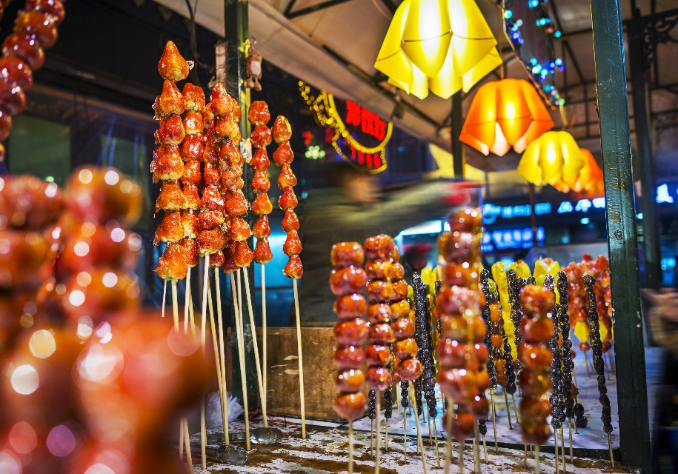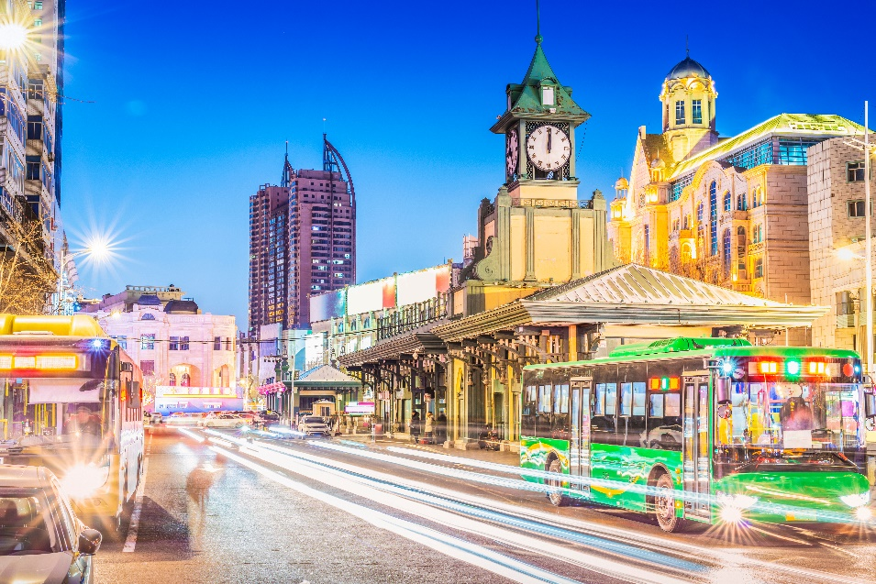
อนุเสาวรีย์ฝั่งหงษ์ เป็นอนุสรณ์ระลึกถึงความพยายามของชาวเมืองฮาร์บินที่พยายามต่อสู้กับอุทกภัยครั้งใหญ่เมื่อปี ค.ศ.1957 อนุเสาวรีย์เป็นเสาทรงกลมแบบโรมัน สูง 13 เมตร บนยอดเขาแกะสลักกลุ่มกรรมกรชาวนา ทหาร ข้าราชการและนักศึกษาที่ร่วมแรงร่วมใจกัน จากนั้นนำท่านชม สวนสตาลิน หรือ ซื่อต้าหลินกงหยวนสร้างขึ้นในปี ค.ศ.1953 สวนแห่งนี้ เป็นสวนพฤกษาชาติที่ได้มีการ ถูกจัดวางในสไตล์รัสเซีย และตกแต่งด้วยต้นไม้ แปลงดอกไม้ และชุดสลักหิน นอกจากนั้นยังเป็นจุดชมทัศนียภาพของแม่น้ำซงฮัวซึ่งถือว่าเป็นจุดชมวิวที่งดงาม อีกแห่งหนึ่งด้วย และบริเวณตรงใจกลางของสวนแห่งนี้ก็ยังคงเป็นที่ตั้งของ อนุสาวรีย์ฝังหงส์จี้เนี่ยนถ่าซึ่งตั้งอยู่ ณ บริเวณชายฝั่งแม่น้ำซงฮัวเป็นอนุสรณ์ระลึกถึงความพยายาม ของชาวเมือง ฮาร์บิน ที่พยายามต่อสู้กับอุทกภัยครั้งใหญ่เมื่อปี ค.ศ.1957
ถนนโบราณกวนตง อิสระให้ท่านได้เลือกซื้อสินค้า อาทิเช่น อาหารพื้นเมือง ของที่ระลึก ของใช้ ตามอัธยาศัย
ค่ำ บริการอาหารค่ำ ณ ภัตตาคาร
พักที่ YOURONG HOTEL โรงแรมระดับ 4 ดาวหรือเทียบเท่า

DAY 5
รถไฟความเร็วสูงสู่เมืองเสิ่นหยาง - บ้านนายพลตระกูลจาง - ช้อปปิ้งย่านถนนจงเจีย (B/L/D)
เช้า บริการอาหารเช้า ณ ห้องอาหารของโรงแรม
สถานีรถไฟเมืองฮาร์บิ้น เพื่อโดยสารรถไฟความเร็วสูงสู่เมืองเสิ่นหยาง ขบวนที่ D26 (ใช้เวลาในการเดินทางประมาณ3ชั่วโมง) (หมายเหตุ : การเดินทางโดยรถไฟในประเทศจีน ทุกท่านต้องนำกระเป๋าเดินทางมาสแกนก่อนขึ้นขบวนรถ ห้ามนำไฟแช็ค และสิ่งของมีคมทุกชนิดเข้าไปในขบวนรถ หากพบสิ่งของต้องห้ามดังกล่าว จะต้องทิ้งอย่างเดียว)
เที่ยง บริการอาหารกลางวัน ณ ภัตตาคาร
นำท่านเดินทางสู่ บ้านนายพลตระกูลจาง ตั้งอยู่ไม่ไกลจากพระราชวังกู้กงเสิ่นหยาง เป็นอีกสถานที่ทางประวัติศาสตร์ของเมืองเสิ่นหยาง สร้างขึ้นในปี ค.ศ.1914 บนพื้นที่ 36,000 ตารางเมตร เป็นสถาปัตยกรรมผสมระหว่างสวนจีนโบราณและบ้านสไตล์ยุโรป โดยมี นายพลจางจั้วหลิน และลูกชายนายพลจางเสวียเหลียน ทั้งสองเป็นทหารระดับนายพลก๊ก-มินตั๋งถือเป็นนายทหารที่รักชาติมีส่วนสำคัญในสงครามขับไล่ญี่ปุ่น จนได้รับการจารึกในหน้าประวัติศาสตร์นับตั้งแต่ญี่ปุ่นได้บุกยึดเสิ่นหยาง ในปีค.ศ. 1894 และรัฐบาลก๊กมินตั๋งต้องเผชิญหน้ากับสถานการณ์ที่ยากลำบาก เพราะญี่ปุ่นรุกรานมาจากทางเหนือ และพรรคคอมมิวนิสต์คืบคลานมาจากทางใต้ จนกระทั่งจางเสียว์เหลียงซึ่งเป็นผู้บัญชาการทหารภาคตะวันตกเฉียงเหนือตัดสินใจยอมรับความร่วมมือจากคอมมิวนิสต์ในการต่อต้านการรุกรานจากญี่ปุ่น และนำเรื่องเสนอต่อเจียงไคเช็ค จนกระทั่งในที่สุดภายหลังการหารือทำให้รัฐบาลก๊กมินตั๋งกับพรรคคอมมิวนิสต์ได้บรรลุข้อตกลงร่วมมือกันต่อต้านญี่ปุ่น
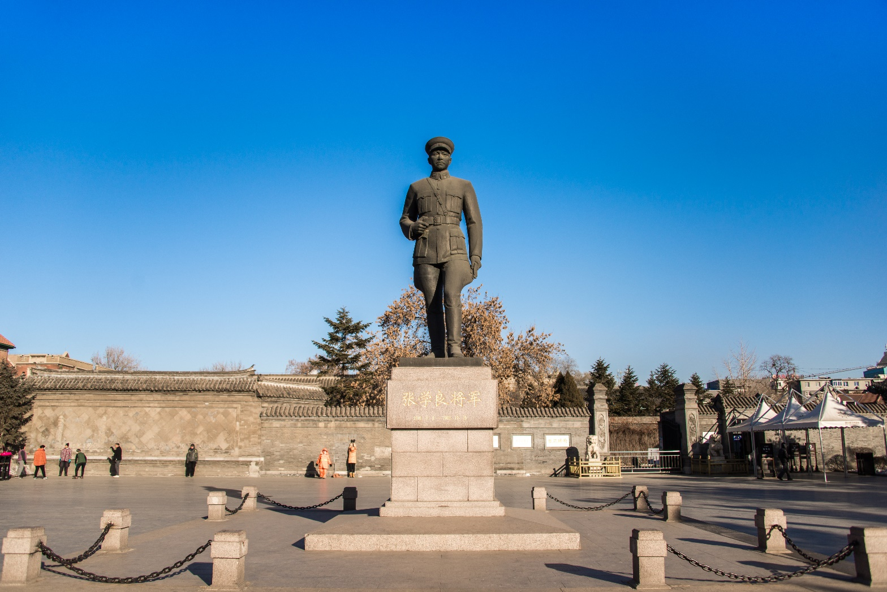
จากนั้นนำท่านเดินทางสู่ย่านช้อปปิ้ง ถนนจงเจีย นับเป็นแหล่งช้อปปิ้งใจกลางเมืองเสิ่นหยาง ถนนคนเดินแห่งนี้เป็นศูนย์กลางเศรษฐกิจที่สำคัญ เป็นย่านการค้าที่รวมเอาร้านรวงต่างๆ ทั้งห้างสรรพสินค้าทั้งหลายมารวมไว้ที่นี่ คุณจะได้เลือกซื้อ เสื้อผ้า เครื่องประดับ สินค้าอิเล็กทรอนิกส์ต่างๆ จากจีนได้ที่นี่ รวมถึงร้านอาหารต่างๆมากมาย
ค่ำ บริการอาหารค่ำ ณ ภัตตาคารพิเศษ !! บริการท่านด้วยอาหาร ปิ้งย่าง
พักที่ VIENNA INTERNATIONAL HOTEL โรงแรมระดับ 4 ดาวหรือเทียบเท่า

DAY 6
เสิ่นหยาง - กรุงเทพฯ (สนามบินดอนเมือง) (B/-/-)
เช้า บริการอาหารเช้า ณ ห้องอาหารของโรงแรม
หลังอาหารเช้า ได้เวลาอันสมควรนำท่านเดินทางสู่ สนามบินเสิ่นหยาง
10.15 น. เหินฟ้ากลับสู่ กรุงเทพฯ โดยสายการบินนกสกู๊ตเที่ยวบินที่ XW877 (ใช้ระยะเวลาบินประมาณ5 ชั่วโมง 30นาที)
15.10 น. เดินทางกลับถึง ท่าอากาศยานดอนเมือง กรุงเทพฯ โดยสวัสดิภาพ….พร้อมความประทับใจ
*************************************************

** หากลูกค้าท่านใดที่จำเป็นต้องออกตั๋วภายใน (ตั๋วเครื่องบิน , ตั๋วรถทัวร์ , ตั๋วรถไฟ) กรุณาสอบถามเจ้าหน้าของบริษัท ทุกครั้งก่อนทำการออกตั๋วเนื่องจากสายการบินอาจมีการปรับเปลี่ยนไฟล์ท หรือ เวลาบิน โดยไม่ได้แจ้งให้ทราบล่วงหน้า ท่านใดมีไฟล์ทบินภายในประเทศต่อ โปรดแจ้งให้บริษัทฯทราบในวันจองทัวร์ทั้งนี้เพื่อประโยชน์ของตัวท่านเอง **

อัตราค่าบริการ
กำหนดการเดินทาง | ผู้ใหญ่ ห้องละ  2-3 ท่าน  อัตราท่านละ | ผู้ใหญ่ 2 เด็ก1  เด็กมีเตียง  (เด็กอายุไม่เกิน 18ปี)  อัตราเด็ก ท่านละ | 1 เด็ก 2 ผู้ใหญ่  เด็กไม่มีเตียง (เด็กอายุไม่เกิน 18ปี)  อัตราเด็ก ท่านละ | พักเดี่ยว  เพิ่ม  อัตรา ห้องละ | ไม่ใช้ตั๋วเครื่องบินอัตราท่านละ
วันเดินทางเดือน ธันวาคม 2562
20-25 ธันวาคม 62 | 28,889 | 31,889 | 31,889 | 5,000 | 18,999
25-30 ธันวาคม 62 | 29,889 | 32,889 | 32,889 | 5,000 | 18,999
27 ธ.ค – 1 ม.ค 63 | 29,889 | 32,889 | 32,889 | 5,000 | 18,999
วันเดินทางเดือน มกราคม 2563
01-06 มกราคม 63 | 29,889 | 32,889 | 32,889 | 5,000 | 18,999
03-08 มกราคม 63 | 25,889 | 28,889 | 30,889 | 5,000 | 18,999
08-13 มกราคม 63 | 27,889 | 30,889 | 30,889 | 5,000 | 18,999
15-20 มกราคม 63 | 27,889 | 30,889 | 30,889 | 5,000 | 18,999
22-27 มกราคม 63 | 29,889 | 32,889 | 32,889 | 5,000 | 18,999
29 ม.ค – 3 ก.พ 63 | 31,889 | 34,889 | 34,889 | 5,000 | 18,999
วันเดินทางเดือน กุมภาพันธ์ 2563
05-10 กุมภาพันธ์ 63 | 28,889 | 31,889 | 31,889 | 5,000 | 18,999
12-17 กุมภาพันธ์ 63 | 27,889 | 30,889 | 30,889 | 5,000 | 18,999
19-24 กุมภาพันธ์ 63 | 27,889 | 30,889 | 30,889 | 5,000 | 18,999

** อัตรานี้ยังไม่รวมค่าทิปพนักงานขับรถ หัวหน้าทัวร์ และ มัคคุเทศก์ท้องถิ่น ตามธรรมเนียม 1,500 บาท ต่อ ทริป ต่อ ลูกค้า ผู้เดินทาง 1 ท่าน รวมไปถึงเด็ก ยกเว้นเด็กอายุไม่ถึง 2 ปี ณ วันเดินทางกลับ (Infant) ทั้งนี้ท่านสามารถให้มากกว่านี้ได้ตามความเหมาะสมและความพึงพอใจของท่าน โดยส่วนนี้ ทางบริษัทขอสงวนสิทธิ์ในการเรียกเก็บก่อนเดินทางทุกท่าน ที่สนามบิน ในวันเช็คอิน **

** เด็กอายุต่ำกว่า 20 ปีนับจากวันเดินทาง ขออนุญาติเก็บค่าทัวร์เพิ่ม 3,000 บาทต่อท่าน **

** ราคาเด็กอายุไม่ถึง 2 ปี ณ วันเดินทางกลับ (Infant) ท่านละ 5,900 บาท **
(ไม่มีที่นั่งบนเครื่องบิน และไม่รวมค่าวีซ่า)

** ตามนโยบายร่วมกับการท่องเที่ยวแห่งเมืองจีน ทุกเมือง กำหนดให้มีการประชาสัมพันธ์สินค้าพื้นเมืองให้นักท่องเที่ยวทั่วไปได้รู้จักคือ ร้านนวดเท้า(บัวหิมะ), ร้านหยก, ร้านผ้าไหม,ร้านใบชา ซึ่งจำเป็นต้องบรรจุในโปรแกรมทัวร์ด้วย เพราะมีผลกับราคาทัวร์ จึงเรียนให้กับนักท่องเที่ยวทุกท่านทราบว่าร้านทุกร้านจำเป็นต้องรบกวนทุกท่านแวะชม ซึ่งจะใช้เวลาร้านละประมาณ 45-90 นาที ซื้อหรือไม่ซื้อขึ้นอยู่กับความพอใจของลูกค้าเป็นหลัก ไม่มีการบังคับใดๆ ทั้งสิ้น และถ้าหากลูกค้าไม่มีความประสงค์จะเข้าร้านรัฐบาลจีนทุกเมือง ทางบริษัทฯ ขอสงวนสิทธิ์ในการเรียกเก็บค่าใช้จ่ายที่เกิดขึ้นจากท่าน เป็นจำนวนเงิน 400 หยวน / ท่าน / ร้าน**

** บริษัทขอสงวนสิทธิ์ อัตรานี้เฉพาะนักท่องเที่ยว ที่ถือหนังสือเดินทางไทยเท่านั้น กรณีถือหนังสือเดินทางต่างประเทศ ทางบริษัทขอสงวนสิทธิ์ เรียกเก็บค่าธรรมเนียมเพิ่มจากราคาทัวร์ ท่านละ 1,000 RMB หรือ (เป็นเงินไทยประมาณ 5,000 บาท) และลูกค้าต้องไปยื่นวีซ่าเอง **

** ท่านที่ประสงค์จะใช้หนังสือเดินทางราชการ หรือ ใช้บัตร APEC ในการเดินทางและยกเว้นการทำ วีซ่าท่านจะต้องรับผิดชอบในการอนุญาตให้เข้า-ออกเมืองด้วยตนเอง เนื่องจากบริษัททัวร์ฯ ไม่ทราบกฎกติกา การยกเว้นวีซ่าในรายละเอียด / ผู้ใช้บัตร APEC กรุณาดูแลบัตรของท่านเป็นอย่างดี หากท่านทำบัตรหายในระหว่างเดินทาง ท่านอาจต้องตกค้างอยู่ประเทศจีนอย่างน้อย 2 อาทิตย์ **

อัตราค่าบริการนี้ รวม
- ค่าบัตรโดยสารโดยเครื่องบิน (ตั๋ว) ไป และ กลับพร้อมคณะ ชั้นประหยัด (Economy Class) รวมถึงค่าภาษี
สนามบินและค่าภาษีน้ำมันทุกแห่ง กรณีต้องการอัพเกรด Upgrade หรือ เปลี่ยนแปลงบัตรโดยสาร ไม่ว่าเที่ยวใดเที่ยวหนึ่งกรุณาติดต่อเจ้าหน้าที่เป็นกรณีพิเศษ โดยอ้างอิงค่าใช้จ่ายการจองทัวร์แบบ ไม่ใช่ตั๋วเครื่องบิน ตามที่ตารางอัตราค่าบริการระบุ
- ค่าธรรมเนียมการโหลดกระเป๋าสัมภาระลงใต้ท้องเครื่องบิน สายการบิน นกสกู๊ต อนุญาตให้โหลดกระเป๋า
สัมภาระลงใต้ท้องเครื่องบิน โดยมีน้ำหนักไม่เกิน 20 ก.ก. (1 ชิ้น) และ ถือขึ้นเครื่องบินได้น้ำหนักไม่เกิน 7 ก.ก. (ไม่จำกัดจำนวนชิ้น แต่ทั้งนี้เจ้าหน้าที่จะพิจารณาตามความเหมาะสม) ต่อท่าน (ตามเงื่อนไขของสายการบิน)
- ค่ารถโค้ชปรับอากาศตลอดเส้นทางตามรายการระบุ (ยังไม่รวมทิปพนักงานขับรถ)
- ค่าโรงแรมที่พักระดับมาตรฐานตามรายการที่ระบุ (พัก 2-3 ท่าน ต่อ ห้อง) ในกรณีมีงานเทรดแฟร์ การแข่งขันกีฬา หรือ กิจกรรมอื่นๆ ที่ทำให้โรงแรมตามรายการที่ระยุเต็ม ทางบริษัทขอสงวนสิทธิ์ในการปรับเปลี่ยนโรงแรมที่พักไปเป็นเมืองใกล้เคียงแทน อ้างอิงมาตรฐานคุณภาพและความเหมาะสมเดิม โดยคำนึงถึงประโยชน์ของลูกค้าเป็นสำคัญ
- ค่าธรรมเนียมเข้าชมสถานที่ต่างๆ ตามรายการที่ระบุ กรณีไม่รวมจะชี้แจงแต่ละสถานที่ในโปรแกรม
- ค่าอาหาร ตามรายการที่ระบุ โดยทางบริษัทขอสงวนสิทธิ์ในการเปลี่ยนแปลงตามความเหมาะสม
- ค่าเบี้ยประกันอุบัติเหตุในการเดินทางท่องเที่ยวต่างประเทศ วงเงินประกันสูงสุดท่านละ 1,000,000 บาท (เงื่อนไขตามกรมธรรม์)

อัตราค่าบริการนี้ ไม่รวม
- ค่าใช้จ่ายส่วนตัวของผู้เดินทาง อาทิ ค่าทำหนังสือเดินทาง ค่าโทรศัพท์ ค่าอาหาร เครื่องดื่ม ค่าซักรีด ค่ามินิบาร์ในห้องและค่าพาหนะต่างๆ ที่ไม่ได้ระบุในรายการ
- ค่าทิปพนักงานขับรถ หัวหน้าทัวร์ และ มัคคุเทศก์ท้องถิ่น ตามธรรมเนียม 1,500 บาท ต่อ ทริป ต่อ ลูกค้า ผู้เดินทาง 1 ท่าน รวมไปถึงเด็ก ยกเว้นเด็กอายุไม่ถึง 2 ปี ณ วันเดินทางกลับ (Infant) ทั้งนี้ท่านสามารถให้มากกว่านี้ได้ตามความเหมาะสมและความพึงพอใจของท่าน โดยส่วนนี้ ทางบริษัทขอสงวนสิทธิ์ในการเรียกเก็บก่อนเดินทางทุกท่าน ที่สนามบิน ในวันเช็คอิน
- ค่าธรรมเนียมในกรณีที่กระเป๋าสัมภาระที่มีน้ำหนักเกินกว่าที่สายการบินนั้นๆกำหนดหรือสัมภาระใหญ่เกินขนาดมาตรฐาน
- ค่าธรรมเนียมการจองที่นั่งบนเครื่องบินตามความต้องการเป็นกรณีพิเศษหากสามารถทำได้ ทั้งนี้ขึ้นอยู่กับสายการบิน และ รุ่นของเครื่องบินแต่ละไฟล์ทที่ใช้บิน ซึ่งอาจเปลี่ยนแปลงได้อยู่ที่สายการบินเป็นผู้กำหนด
- ค่าภาษีน้ำมัน ที่สายการบินเรียกเก็บเพิ่ม ภายหลังจากทางบริษัทฯได้ออกตั๋วเครื่องบินไปแล้ว
- ค่าทำวีซ่าชาวต่างชาติ (กรณีต่างชาติจ่ายเพิ่มจากค่าทัวร์ 1,000 หยวน)
- ค่าวีซ่าเดี่ยวท่องเที่ยวเข้าประเทศจีนรวมค่าบริการ ท่านละ 1,800 บาท

เงื่อนไขการจอง และ การชำระเงิน
- กรุณาทำการจองล่วงหน้าอย่างน้อย 30 วัน ก่อนออกเดินทาง มัดจำท่านละ 10,000 บาท และตัดที่นั่งการจองภายใน 2 วัน ตัวอย่างเช่น ท่านจองวันนี้ กรุณาชำระเงินใน2วันถัดไป ก่อนเวลา 16.00 น. เท่านั้น โดยระบบจะยกเลิกอัตโนมัติทันที หากยังไม่ได้รับยอดเงินตามเวลาที่กำหนด และหากท่านมีความประสงค์จะต้องเดินทางในพีเรียดเดิม ท่านจำเป็นต้องทำจองเข้ามาใหม่ นั่นหมายถึงว่า กรณีที่มีคิวรอ (Waiting List) ก็จะให้สิทธิ์ไปตามระบบ ตามลำดับ เนื่องจากทุกพีเรียด เรามีที่นั่งราคาพิเศษจำนวนจำกัด
- กรณีลูกค้าเดินทางไม่ได้ สามารถเปลี่ยนชื่อคนเดินทางได้ ก่อนเดินทาง 7 วัน ขอสงวนสิทธิ์ไม่คืนค่าใช้จ่ายใดๆในกรณีที่ไม่สามารถหาคนมาแทนได้

เงื่อนไขการยกเลิก และ เปลี่ยนแปลงการเดินทาง
- ยกเลิกการเดินทาง ไม่น้อยกว่า 30 วัน ก่อนวันเดินทาง คืนเงินค่าบริการร้อยละ 100 ของค่าบริการที่ชำระแล้ว
** ยกเว้น พีเรียดที่มีวันหยุดนักขัตฤกษ์ ต้องยกเลิกเดินทางไม่น้อยกว่า 45 วัน ก่อนเดินทาง **
- ยกเลิกการเดินทาง 15-29 วัน ก่อนวันเดินทาง คืนค่าบริการร้อยละ 50 ของค่าบริการที่ชำระแล้ว
- ยกเลิกการเดินทาง 15 วัน ก่อนวันเดินทาง ทางบริษัทขอสงวนสิทธิ์ไม่คืนเงินค่าบริการที่ชำระมาแล้วทั้งหมดทั้งนี้ ทางบริษัทจะหักค่าใช้จ่ายที่ได้จ่ายจริงจากค่าบริการที่ชำระแล้วเนื่องในการเตรียมการจัดการนำเที่ยวให้แก่นักท่องเที่ยว เช่น การสำรองที่นั่งตั๋วเครื่องบิน การจองที่พัก ฯลฯ
- ทางบริษัทขอสงวนสิทธิ์ไม่รับผิดชอบ และ คืนค่าทัวร์ส่วนใดส่วนหนึ่งให้ท่านได้ไม่ว่ากรณีใดๆทั้งสิ้น เช่น สถานทูตปฏิเสธวีซ่า ด่านตรวจคนเข้าเมือง ฯลฯ
- กรณีต้องการเปลี่ยนแปลงผู้เดินทาง (เปลี่ยนชื่อ) จะต้องแจ้งให้ทางบริษัททราบล่วงหน้า อย่างน้อย 7 วัน ก่อนออนออกเดินทาง กรณีแจ้งหลังจากเจ้าหน้าที่ออกเอกสารเรียบร้อยแล้ว ไม่ว่าส่วนใดส่วนหนึ่ง ทางบริษัทขอสงวนสิทธิ์ในการเรียกเก็บค่าใช้จ่ายที่เกิดขึ้นจริงทั้งหมด ทั้งนี้ขึ้นอยู่กับช่วงพีเรียดวันที่เดินทาง และกระบวนการของแต่ละคณะ เป็นสำคัญด้วย กรุณาสอบถามกับเจ้าหน้าที่เป็นกรณีพิเศษ
- กรณีต้องการเปลี่ยนแปลงพีเรียดวันเดินทาง (เลื่อนวันเดินทาง) ทางบริษัทขอสงวนสิทธิ์ในการหักค่าใช้จ่ายการดำเนินการต่างๆ ที่เกิดขึ้นจริงสำหรับการดำเนินการจองครั้งแรก ตามจำนวนครั้งที่เปลี่ยนแปลง ไม่ว่ากรณีใดๆทั้งสิ้น

เงื่อนไขสำคัญอื่นๆที่ท่านควรทราบก่อนการเดินทาง
- คณะจะสามารถออกเดินทางได้ตามจำเป็นต้องมีขึ้นต่ำ อย่างน้อย 30 ท่าน หากต่ำกว่ากำหนด คณะจะไม่สามารถเดินทางได้ หากผู้เดินทางทุกท่านยินดีที่จะชำระค่าบริการเพิ่มเพื่อให้คณะเดินทางได้ ทางบริษัทยินดีที่จะประสานงาน เพื่อให้ทุกท่านเดินทางตามความประสงค์ต่อไป
- ทางบริษัทขอสงวนสิทธิ์ในการงดออกเดินทาง หรือ เลื่อนการเดินทางไปในพีเรียดวันอื่นต่อไป โดยทางบริษัทฯ จะแจ้งให้ท่านทราบล่วงหน้าเพื่อวางแผนการเดินทางใหม่อีกครั้ง ทั้งนี้ ก่อนคอนเฟิร์มลางาน กรุณาติดต่อเจ้าหน้าที่เป็นกรณีพิเศษทุกครั้งหากท่านลางานแล้วไม่สามารถเปลี่ยนแปลงได้
- กรณีที่ท่านต้องออกบัตรโดยสารภายใน (ตั๋วภายในประเทศ เช่น ตั๋วเครื่องบิน , ตั๋วรถทัวร์ , ตั๋วรถไฟ) กรุณาติดต่อสอบถามเพื่อยืนยันกับเจ้าหน้าที่ก่อนทุกครั้ง และควรจองบัตรโดยสารภายในที่สามารถเลื่อนวันและเวลาเดินทางได้ เพราะมีบางกรณีที่สายการบินอาจมีการปรับเปลี่ยนไฟล์ทบิน หรือ เวลาบิน โดยไม่แจ้งให้ทราบล่วงหน้า ทั้งนี้ขึ้นอยู่กับฤดูกาล สภาพภูมิกาศ และ ตารางบินของท่าอากาศยานเป็นสำคัญเท่านั้น สิ่งสำคัญ ท่านจำเป็นต้องมาถึงสนามบินเพื่อเช็คอินก่อนเครื่องบิน อย่างน้อย 3 ชั่วโมง โดยในส่วนนี้หากเกิดความเสียหายใดๆบริษัทขอสงวนสิทธิ์ในการไม่รับผิดชอบค่าใช้จ่ายที่เกิดขึ้นใดๆทั้งสิ้น
  - กรณีที่ท่านเป็นอิสลาม ไม่ทานเนื้อสัตว์ หรือ แพ้อาหารบางประเภท กรุณาแจ้งเจ้าหน้าที่เป็นกรณีพิเศษ
- กรณีผู้เดินทางต้องการความช่วยเหลือเป็นพิเศษ อาทิเช่น ใช้วีลแชร์ (Wheel Chair) กรุณาแจ้งบริษัทฯ อย่างน้อย 7 วันก่อนการเดินทาง หรือตั้งแต่ที่ท่านเริ่มจองทัวร์ เพื่อให้ทางบริษัทประสานงานกับสายการบินเพื่อจัดเตรียมล่วงหน้า กรณีมีค่าใช้จ่ายเพิ่มเติม ทางบริษัทของสงวนสิทธิ์ในการเรียกเก็บค่าใช้จ่ายตามจริงที่เกิดขึ้นกับผู้เดินทาง
  - กรุณาส่งรายชื่อผู้เดินทาง พร้อมสำเนาหน้าแรกของหนังสือเดินทางทุกท่านให้กับเจ้าหน้าที่หลังจากชำระเงินกรณีที่ท่านเดินทางเป็นครอบครัว (หลายท่าน) กรุณาแจ้งรายนามคู่นอนกับเจ้าหน้าที่ให้ทราบ
- กรณีที่ออกบัตรโดยสาร (ตั๋ว) เรียบร้อยแล้ว มีรายละเอียดส่วนใดผิด ทางบริษัทขอสงวนสิทธิ์ในการรับผิดชอบไม่ว่าส่วนใดส่วนหนึ่ง หากท่านไม่ดำเนินการส่งสำเนาหน้าแรกของหนังสือเดินทางให้ทางบริษัทเพื่อใช้ในการออกบัตรโดยสาร
    - หลังจากท่านชำระค่าทัวร์ครบตามจำนวนเรียบร้อยแล้ว ทางบริษัทจะนำส่งใบนัดหมายและเตรียมตัวการเดินทางให้ท่านอย่างน้อย 3 หรือ 7 วัน ก่อนออกเดินทาง
    - อัตราทัวร์นี้ เป็นอัตราสำหรับบัตรโดยสารเครื่องบินแบบหมู่คณะ (ตั๋วกรุ๊ป) ท่านจะไม่สามารถเลื่อนไฟล์ท วัน ไป หรือ กลับส่วนใดได้ จำเป็นจะต้องไป และ กลับ ตามกำหนดการเท่านั้น หากต้องการเปลี่ยนแปลงกรุณาติดต่อเจ้าหน้าที่เป็นกรณีพิเศษ
- ทางบริษัทไม่มีนโยบายจัดคู่นอนให้กับลูกค้าที่ไม่รู้จักกันมาก่อน เช่น กรณีที่ท่านเดินทาง 1 ท่าน จำเป็นต้องชำระค่าห้องพักเดี่ยวตามที่ระบุ
- หนังสือเดินทาง หรือ พาสปอร์ต ต้องมีอายุใช้งานได้คงเหลือไม่น้อยกว่า 6 เดือน ณ วันกลับ
- การให้ทิปถือเป็นธรรมเนียมปฏิบัติสำหรับนักท่องเที่ยวที่เดินทางไปต่างประเทศ โดยผู้ให้บริการจะต้องหวังสินน้ำใจเล็กๆน้อยๆ เป็นเรื่องปกติ จึงรบกวนให้ท่านเตรียมค่าใช้จ่ายในส่วนนี้เพื่อมอบให้เล็กๆน้อยๆ ตามความเหมาะสม
- ฤดูหนาวในต่างประเทศ มีข้อควรระวัง สภาพอากาศจะมืดเร็วกว่าปกติ สี่โมงเย็นก็จะเริ่มมืดแล้ว สถานที่ท่องเที่ยวต่างๆ จะปิดเร็วกว่าปกติ ประมาณ 1-2 ช.ม. การเดินทางควรเผื่อเวลาให้เหมาะสม และ หากมีสถานที่ท่องเที่ยวกลางแจ้ง เวลาเดินบนหิมะ อาจลื่นได้ต้องใช้ความระมัดระวังในการเดินเป็นอย่างสูง หรือ ใช้รองเท้าที่สามารถเดินบนหิมะได้ แว่นกันแดดควร เมื่อแสงแดดกระทบหิมะจะสว่างสะท้อนเข้าตา อาจทำให้ระคายเคืองตาได้
- ทางบริษัทขอสงวนสิทธิ์เปลี่ยนแปลงโปรแกรมได้ตามความเหมาะสม เนื่องจากฤดูกาล สภาพภูมิอากาศ เหตุการทางการเมือง การล่าช้าของสายการบิน เงื่อนไขการให้บริการของรถในแต่ละประเทศ เป็นต้น โดยส่วนนี้ทางบริษัทจะคำนึงถึงประโยชน์ของลูกค้าเป็นสำคัญ หากกรณีที่จำเป็นจะต้องมีค่าใช้จ่ายเพิ่ม ทางบริษัทจะแจ้งให้ทราบล่วงหน้า
- เนื่องจากการเดินทางท่องเที่ยวในครั้งนี้ เป็นการชำระแบบเหมาจ่ายขาดกับบริษัทตัวแทนในต่างประเทศ ทางบริษัทจึงขอสงวนสิทธิ์ ไม่สามารถขอรับเงินคืนได้ในบริการบางส่วน หรือ ส่วนใดส่วนหนึ่งที่ท่านไม่ต้องการได้รับบริการ หากระหว่างเดินทาง สถานที่ท่องเที่ยวใดที่ไม่สามารถเข้าชมได้ ไม่ว่าด้วยสาเหตุใดก็ตาม ทางบริษัทขอสงวนสิทธิ์ในการไม่สามารถคืนค่าใช้จ่ายไม่ว่าส่วนใดส่วนหนึ่งให้ท่าน เนื่องจากทางบริษัทได้ทำการจองและถูกเก็บค่าใช้จ่ายแบบเหมาจ่ายไปล่วงหน้าทั้งหมดแล้ว
- กรณีที่ท่านถูกปฎิเสธการเดินทางเข้าเมือง ทางบริษัทขอสงวนสิทธิ์ไม่รับผิดชอบค่าใช้จ่ายที่จะเกิดขึ้นตามมา และ จะไม่สามารถคืนเงินค่าทัวร์ที่ท่านชำระเรียบร้อยแล้วไม่ว่าส่วนใดส่วนหนึ่ง
- หากวันเดินทาง เจ้าหน้าที่สายการบิน หรือ ด่านตรวจคนออก และ เข้าเมือง ตรวจพบ หนังสือเดินทาง
(พาสปอร์ต) ของท่านชำรุดแม้เพียงเล็กน้อย เช่น เปียกน้ำ ขาดไปหน้าใดหน้าหนึ่ง มีหน้าใดหน้าหนึ่งหายไป มีกระดาษหน้าใดหน้าหนึ่งหลุดออกมา มีรอยแยกระหว่างสันของเล่มหนังสือเดินทาง เป็นต้น ไม่ว่ากรณีใดๆทั้งสิ้น ทางสายการบิน หรือ เจ้าหน้าที่ด่านตรวจคนออก และ เข้าเมือง มีสิทธิ์ไม่อนุญาตให้ท่านเดินทางต่อไปได้ ดังนั้นกรุณาตรวจสอบ และ ดูแล หนังสือเดินทางของท่านให้อยู่ในสภาพดีอยู่ตลอดเวลา ขณะเดินทาง กรณีชำรุด กรุณาติดต่อกรมการกงสุลกระทรวงการต่างประเทศเพื่อทำหนังสือเดินทางฉบับใหม่ โดยใช้ฉบับเก่าไปอ้างอิง และ ยืนยันด้วย พร้อมกับแจ้งมาที่บริษัทเร็วที่สุด เพื่อยืนยันการเปลี่ยนแปลงข้อมูลหนังสือเดินทาง หากท่านได้ส่งเอกสารมาที่บริษัทเรียบร้อยแล้ว กรณีที่ยังไม่แ (ตั๋วเครื่องบิน) ท่านสามารถเปลี่ยนแปลงได้ไม่มีค่าใช้จ่าย แต่หากออกบัตรโดยสาร (ตั๋วเครื่องบิน) เรียบร้อยแล้ว ทางบริษัทขอสงวนสิทธิ์ในการเรียกเก็บค่าใช้จ่ายที่เกิดขึ้นจริงทั้งหมด ซึ่งโดยส่วนใหญ่ตั๋วเครื่องบินแบบกรุ๊ปจะออกก่อนออกเดินทางประมาณ 14-20 วัน ทั้งนี้ขึ้นอยู่กับกระบวนการและขั้นตอนของแต่ละคณะ
- เกี่ยวกับที่นั่งบนเครื่องบิน เนื่องจากบัตรโดยสาร (ตั๋ว) เป็นลักษณะของคณะ (กรุ๊ป อัตราพิเศษ) สายการบิน ขอสงวนสิทธิ์ในการเลือกที่นั่งบนเครื่องบิน กรณีลูกค้าเดินทางด้วยกัน กรุณาเช็คอินพร้อมกัน และ สายการบินจะพยายามที่สุดให้ท่านได้นั่งด้วยกัน หรือ ใกล้กันให้มากที่สุด
- ข้อมูลเพิ่มเติมเกี่ยวกับห้องพักในโรงแรมที่พัก เนื่องจากการวางแปลนแบบห้องพักของแต่ละโรงแรมแตกต่างกัน จึงอาจทำให้ห้องพักแบบห้องพักเดี่ยว (Single) และห้องคู่ (Twin/Double) และ ห้องพักแบบ 3 ท่าน (Triple) จะแตกต่างกัน บางโรงแรม ห้องพักแต่ละแบบอาจจะอยู่คนละชั้นกัน (ไม่ติดกันเสมอไป)
- กรณีที่ท่านไม่ผ่านด่านตรวจคนออก หรือ เข้าเมือง (ห้ามไม่ให้เดินทางต่อ ไม่ว่ากรณีใดๆทั้งสิ้น ทางบริษัทขอสงวนสิทธิ์ในการคืนค่าใช้จ่ายให้ไม่ว่าส่วนใดส่วนหนึ่งทั้งสิ้น
- ขอสงวนสิทธิ์การเก็บค่าน้ำมันและภาษีสนามบินทุกแห่งเพิ่ม หากสายการบินมีการปรับขึ้นก่อนวันเดินทาง
- มัคคุเทศก์ พนักงาน และตัวแทนของผู้จัด ไม่มีสิทธิในการให้คำสัญญาใดๆทั้งสิ้นแทนบริษัทผู้จัด นอกจากมีเอกสารลงนามโดยผู้มีอำนาจของผู้จัดกำกับเท่านั้น
- บริษัทขอสงวนสิทธิ์ ในการไม่รับผิดชอบใดๆทั้งสิ้น หากเกิดกรณีความล่าช้าจากสายการบิน , การยกเลิกบิน , การประท้วง , การนัดหยุดงาน , การก่อการจลาจล , ภัยธรรมชาติ , การนำสิ่งของผิดกฎหมาย ซึ่งอยู่นอกเหนือความรับผิดชอบของบริษัท
- บริษัทขอสงวนสิทธิ์ ในการไม่รับผิดชอบใดๆทั้งสิ้น หากเกิดสิ่งของสูญหายระหว่างการเดินทาง ไม่ว่ากรณีใดๆก็ตาม และ ขอสงวนสิทธิ์ในการเรียกเก็บค่าใช้จ่ายตามจริง กรณีท่านลืมสิ่งของไว้ที่โรงแรมและจำเป็นต้องส่งมายังจุดหมายปลายทางตามที่ท่านต้องการ
- รายการนี้เป็นเพียงข้อเสนอที่ต้องได้รับการยืนยันจากบริษัทฯอีกครั้งหนึ่ง หลังจากได้สำรองโรงแรมที่พักในต่างประเทศเรียบร้อยแล้ว โดยโรงแรมจัดในระดับใกล้เคียงกัน ซึ่งอาจจะปรับเปลี่ยนตามที่ระบุในโปรแกรม

ข้อมูลสำคัญเกี่ยวกับ การยื่นคำร้องขอวีซ่า ที่ท่านควรทราบ
1. ผู้สมัครทุกท่าน ไม่จำเป็นต้องมาแสดงตน ณ ศูนย์ยื่นรับคำร้องขอวีซ่า ยกเว้นสาวประเภทสอง จะต้องมาแสดงตน ณ ศูนย์ยื่นรับคำร้องขอวีซ่า
2. ระยะเวลาในการพิจารณาวีซ่าของสถานทูต โดยประมาณ 7 วัน ทำการเป็นอย่างน้อย (อาจไม่รวมเสาร์ - อาทิตย์ ในบางกรณี) ทั้งนี้ขึ้นอยู่กับจำนวนของผู้สมัครในแต่ละช่วงเป็นสำคัญ
3. ทางบริษัทฯขอสงวนสิทธิ์ในการยื่นวีซ่าแบบหมู่คณะ โดยทางเจ้าหน้าที่จะเป็นผู้กำหนดการนัดหมายวันและเวลาการรวบรวมเอกสารประกอบการยื่นวีซ่าท่องเที่ยวจีน หากท่านไม่สะดวกมาดำเนินการยื่นวีซ่าวันใดบ้าง รวมไปถึงมีความจำเป็นต้องใช้หนังสือเดินทางเพื่อกิจธุระส่วนตัวของท่านในช่วงใดบ้าง ซึ่งอาจจะอยู่ในช่วงระยะเวลาการพิจารณาวีซ่า หรือ ซึ่งอาจทำให้ให้มีผลต่อการพิจารณาวีซ่า (เล่มหนังสือเดินทางอยู่ในระหว่างการพิจารณาที่สถานทต) ท่านจำเป็นจะต้องแจ้งล่วงหน้าก่อน ตั้งแต่ขั้นตอนการจอง หรือ ก่อนชำระเงินมัดจำ
** การบริการพิเศษนี้ยังคงใช้มาตราฐานการพิจารณาวีซ่าแบบเดิมทั้งหมด **
** สำหรับค่าบริการของแต่ละประเภท กรุณาตรวจสอบกับเจ้าหน้าที่เป็นกรณีพิเศษอีกครั้ง อาจมีการเปลี่ยนแปลง **
4. กรณีที่ท่านไม่สามารถยื่นวีซ่าพร้อมคณะได้ จะต้องยื่นก่อน หรือ หลัง คณะ และหากเกิดค่าใช้จ่ายไม่ว่ากรณีใดๆก็ตาม ท่านจำเป็นจะต้องชำระค่าใช้จ่ายที่เกิดขึ้นตามจริงทั้งหมด เช่น ค่าบัตรโดยสารโดยเครื่องบิน (ตั๋ว) จะต้องออกก่อนแต่วีซ่ายังไม่ออก เนื่องจากท่านยื่นหลังคณะ
5. มาตราฐานการพิจารณาวีซ่าแบบปกติทั่วไปคือ 15 วันทำการ (เป็นอย่างน้อย) ทั้งนี้ ขึ้นอยู่กับจำนวนผู้สมัครในช่วงนั้นๆ ซึ่งหากอยู่ในช่วงฤดูกาลท่องเที่ยว ที่มีผู้สมัครเป็นจำนวนมาก อาจต้องใช้ระยะเวลามากกว่าปกติ
6. หลังจากที่ผู้สมัครได้ทำการยื่นขอวีซ่าเรียบร้อยแล้ว ทางสถานทูตไม่อนุญาตให้ผู้สมัครทำการยืมหนังสือเดินทางจากสถานทูตออกมาใช้ระหว่างขั้นตอนการพิจารณาวีซ่าไม่ว่ากรณีใดๆทั้งสิ้น ดังนั้นหากท่านมีความจำเป็นในการใช้เล่มฯเพื่อเดินทาง กรุณาแจ้งเจ้าหน้าที่เป็นกรณีพิเศษ เพื่อวางแผนล่วงหน้า กรณีที่ต้องการใช้หนังสือเดินทางกะทันหัน ทำให้ต้องร้องขอหนังสือเดินทางกลับคืนด่วน ระหว่างขั้นตอนการพิจารณาวีซ่า อาจทำให้สถานทูตปฏิเสธวีซ่า และ ท่านจำเป็นต้องสมัครเข้าไปใหม่ นั่นหมายถึงจะต้องเสียค่าธรรมเนียม และ ค่าบริการใหม่ทั้งหมด โดยคำนึงถึงระยะเวลาการพิจารณาเป็นสำคัญก่อนดำเนินการ
7. กรณีที่ท่านมีวีซ่าท่องเที่ยวเชงเก้นชนิดที่สามารถเข้าออกได้หลายครั้งโดยยังไม่หมดอายุอยู่แล้ว และต้องการใช้เดินทางท่องเที่ยวกับคณะนี้ สามารถใช้ได้ หากวีซ่านั้นถูกใช้มาแล้วตามเงื่อนไขของกลุ่มเชงเก้น คือ วีซ่าออกจากประเทศใด จะต้องพำนักประเทศนั้นๆมากที่สุด มาก่อนแล้วอย่างน้อยหนึ่งครั้ง หากไม่เป็นไปตามเงื่อนไขและลูกค้ายืนยันเดินทาง ทางบริษัทขอสงวนสิทธิ์ในการไม่รับผิดชอบเกี่ยวกับความเสียหาย และ ค่าใช้จ่ายที่จะเกิดขึ้นในทุกกรณี เช่น กรณีถูกปฏิเสธจากด่านตรวจคนเข้าเมือง หรือ ถูกส่งกลับจากประเทศปลายทาง
8. กรณีที่ท่านมีวีซ่าประเทศปลายทางที่สามารถเข้าออกได้หลายครั้ง และยังไม่หมดอายุ จำเป็นจะต้องเป็นวีซ่าชนิดท่องเที่ยวเท่านั้น โดยจะต้องอยู่ในหนังสือเดินทางเล่มปัจจุบันที่มีอายุคงเหลืออย่างน้อง 6 เดือน ณ วันเดินทางกลับ รวมถึงวีซ่าชนิดที่อนุมัติโดยระบุวันที่สามารถพำนักในประเทศเชงเก้น จะต้องไม่เกินกว่ากำหนดที่อนุมัติในหน้าวีซ่า ทั้งนี้ ขึ้นอยู่กับประเทศปลายทางอีกครั้ง กรุณาส่งหน้าวีซ่าและหน้าที่มีการประทับตราเข้าประเทศมาแล้วให้กับเจ้าหน้าที่ตรวจสอบเพื่อความถูกต้อง หากไม่เป็นไปตามเงื่อนไขและลูกค้ายืนยันเดินทาง ทางบริษัทขอสงวนสิทธิ์ในการไม่รับผิดชอบเกี่ยวกับความเสียหาย และ ค่าใช้จ่ายที่จะเกิดขึ้นในทุกกรณี เช่น เคาท์เตอร์สายการบินไม่อนุญาตให้เช็คอินได้เนื่องจากอายุหนังสือเดินทางคงเหลือไม่เพียงพอ กรณีถูกปฏิเสธจากด่านตรวจคนเข้าเมือง และ ถูกส่งกลับจากประเทศปลายทาง เป็นต้น
9. การบิดเบือนข้อเท็จจริงหรือให้ข้อมูลเท็จแก่สถานทูตฯ อาจถูกระงับมิให้เดินทางเข้าประเทศในกลุ่มเชงเก้นเป็นการถาวร ในกรณีถูกปฏิเสธวีซ่า สถานทูตฯ ไม่มีนโยบายในการคืนค่าธรรมเนียมการบิดเบือนข้อเท็จจริงหรือให้ข้อมูลเท็จแก่สถานทูตฯ อาจถูกระงับมิให้เดินทางเข้าประเทศในกลุ่มเชงเก้นเป็นการถาวร ในกรณีถูกปฏิเสธวีซ่า สถานทูตฯ ไม่มีนโยบายในการคืนค่าธรรมเนียม
10. บางกรณีสถานทูตอาจขอให้มาแสดงตน หลังจากกลับจากประเทศปลายทางแล้ว ซึ่งขอให้ท่านให้ความร่วมมือในส่วนนี้เพื่อให้การยื่นคำร้องในครั้งต่อๆไปสะดวกมากขึ้น ทั้งนี้ขึ้นอยู่กับดุลยพินิจของเจ้าหน้าที่สถานทูตเป็นสำคัญ
การเตรียมเอกสาร เพื่อขอยื่นวีซ่าท่องเที่ยวประเทศจีน
สำหรับผู้เดินทางที่ถือหนังสือเดินทางไทย
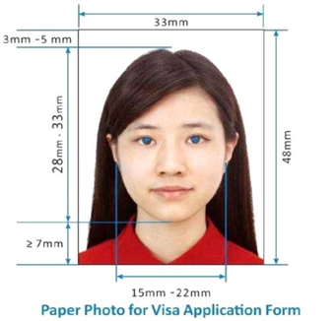
- หนังสือเดินทางเล่มปัจจุบัน (พาสปอร์ตธรรมดาเล่มสีเลือดหมูเท่านั้น) ฉบับจริง มีอายุการใช้งานคงเหลือไม่น้อยกว่า 6 เดือน และมีหน้าว่างไม่ต่ำกว่า 2 หน้า
2. รูปถ่ายสี ใบหน้าตรง ขนาด 3.5 x 4.5 ซม. ขนาดใบหน้าประมาณ 3 ซม. พื้นหลังสีขาวเท่านั้น จำนวน 2 รูป รูปถ่ายเป็นปัจจุบัน มีอายุของรูปไม่เกิน 6 เดือน สถานทูตปฏิเสธไม่รับรูปถ่ายโพลารอย / รูปถ่ายสติ๊กเกอร์ / รูปชุดครุยรับปริญญา/รูปชุดราชการ /ห้ามใส่เสื้อแขนกุด และห้ามใส่เสื้อสีขาว ทุกชนิด(เนื่องจากฉากหลังต้องเป็นสีขาว) ห้ามสวมเครื่องประดับทุกชนิด, ห้ามใส่คอนแทรคเลนส์, ห้ามยิ้มเห็นฟัน, เปิดใบหูและหน้าผากชัดเจน,รูปถ่ายจะต้องไม่มีเงาและแสงแทรกบดบังใบหน้า ไม่มีจุดสีแดงในดวงตา และจะต้องไม่มีสิ่งสกปรกและรอยขีดข่วนใด ๆ ทั้งสิ้น.
3. แบบฟอร์มกรอกข้อมูลวีซ่าประเทศจีน กรุณากรอกรายละเอียดที่ถูกต้องและชัดเจนโดยครบถ้วน

แบบฟอร์มกรอกข้อมูลวีซ่าประเทศจีน

** กรุณากรอกข้อมูลทั้งหมดให้ครบถ้วน เพื่อประโยชน์ในการขอวีซ่าของท่านเอง **
ผู้เดินทางกรุณากรอกเอกสารด้านล่างนี้!! เพื่อประกอบการยื่นขอวีซ่าประเทศจีน
**กรุณากรอกรายละเอียดทั้งหมดให้ครบถ้วน และตามความเป็นจริง เพื่อประโยชน์ของตัวท่านเอง**
ชื่อ-นามสกุล (ภาษาอังกฤษตัวพิมพ์ใหญ่ ตามหน้าพาสปอร์ต)
( MISS. / MRS. / MR.) NAME.....................................................SURNAME..................................................
สถานภาพ โสด แต่งงาน หม้าย หย่า
ไม่ได้จดทะเบียน จดทะเบียน ชื่อคู่สมรส.................................................................................................................................................................................
ที่อยู่ตามทะเบียนบ้าน (ภาษาอังกฤษตัวพิมพ์ใหญ่)
.................................................................................................................................................................................................รหัสไปรษณีย์.............................. โทรศัพท์บ้าน.........................................มือถือ...................................
ที่อยู่ปัจจุบัน (กรณีไม่ตรงตามทะเบียนบ้าน / ภาษาอังกฤษตัวพิมพ์ใหญ่)
................................................................................................................................................................................................................................................. รหัสไปรษณีย์ ..........................โทรศัพท์บ้าน........................................
ชื่อสถานที่ทำงาน / สถานศึกษา (ภาษาอังกฤษตัวพิมพ์ใหญ่).................................................
ตำแหน่งงาน....................................................................................................................................................................
ที่อยู่สถานที่ทำงาน / สถานศึกษา ปัจจุบัน(ภาษาอังกฤษตัวพิมพ์ใหญ่)…………………………………………
...............................................................................รหัสไปรษณีย์ .......................................โทร............................
(สำคัญมาก กรุณาแจ้งเบอร์ที่ถูกต้องที่สามารถติดต่อท่านได้โดยสะดวก เนื่องจากทางสถานทูตจะมีการโทรเช็คข้อมูลโดยตรงกับท่าน)
กรณีปัจจุบันท่าน เกษียณแล้ว ต้องกรอกที่อยู่สถานที่ทำงานล่าสุดก่อนเกษียณ (ภาษาอังกฤษตัวพิมพ์ใหญ่)
.................................................................................................................................................................................................................................................รหัสไปรษณีย์ .......................................โทร.................................
(สำคัญมาก กรุณาแจ้งเบอร์ที่ถูกต้องที่สามารถติดต่อท่านได้โดยสะดวก เนื่องจากทางสถานทูตจะมีการโทรเช็คข้อมูลโดยตรงกับท่าน)
ท่านเคยเดินทางเข้าประเทศจีนหรือไม่ ไม่เคย เคยเดินทางเข้าประเทศจีนแล้ว
เมื่อวันที่....................... เดือน..................ปี................... ถึง วันที่.......................เดือน.......................ปี.................
ภายใน 1 ปี ท่านเคยเดินทางไปต่างประเทศหรือไม่ ไม่เคย เคย โปรดระบุ
เมื่อวันที่....................... เดือน..................ปี................... ถึง วันที่.......................เดือน.......................ปี.................
รายชื่อบุคคลในครอบครัวของท่าน พร้อมระบุความสัมพันธ์
สำหรับคนโสดขอให้ระบุชื่อบิดา-มารดา / สำหรับท่านที่สมรสแล้วให้ระบุชื่อสามี หรือ ภรรยา เท่านั้น!! (ภาษาอังกฤษตัวพิมพ์ใหญ่)
1. บิดา ชื่อ (MISS. / MRS. / MR.) NAME.................................................................................SURNAME...............................................................
2. มารดา ชื่อ (MISS. / MRS. / MR.) NAME.................................................................................SURNAME...............................................................
3. สามี หรือ ภรรยา ชื่อ (MISS. / MRS. / MR.) NAME.................................................................................SURNAME...............................................................
หมายเหตุ
** ถ้าเอกสารส่งถึงบริษัทแล้วไม่ครบ ทางบริษัทอาจมีการเรียกเก็บเอกสารเพิ่มเติม อาจทำให้ท่านเกิดความไม่สะดวกภายหลัง ทั้งนี้เพื่อประโยชน์ของตัวท่านเอง จึงขออภัยมา ณ ที่นี้ (โปรดทำตามระเบียบอย่างเคร่งครัด

กรุณาแจ้งเบอร์ที่สามารถติดต่อได้โดยสะดวก เนื่องจากทางสถานทูตจะมีการโทรเช็คข้อมูลโดยตรงกับท่าน)
4. สำเนาสูติบัตร (กรณีผู้เดินทางอายุต่ำกว่า 18 ปีบริบูรณ์)
เอกสารเพิ่มเติมกรณีเป็นเด็กอายุต่ำกว่า 18 ปีบริบูรณ์
• หากเด็กเดินทางกับพ่อหรือแม่ คนใดคนหนึ่ง ต้องมีหนังสือแสดงความยินยอมให้เดินทางไปต่างประเทศ จากทางเขตหรือที่ว่าการอำเภอ (ฉบับจริงเท่านั้น) โดยเอกสารให้ระบุว่า อนุญาตให้เดินทางไปต่างประเทศกับใคร และระบุความสัมพันธ์ว่าเป็นอะไรกันอย่างชัดเจน
• หากเด็กเดินทางคนเดียว หรือกับบุคคลที่สาม ต้องมีหนังสือแสดงความยินยอมจากพ่อและแม่
ให้เดินทางไปต่างประเทศได้ จากทางเขตหรือที่ว่าการอำเภอ (ฉบับจริงเท่านั้น) โดยเอกสารให้ระบุว่า อนุญาตให้เดินทางไปต่างประเทศกับใคร และระบุความสัมพันธ์ว่าเป็นอะไรกันอย่างชัดเจน
• กรณีบุตรอยู่ในการดูแลของฝ่ายใดฝ่ายหนึ่ง
- ใบสำเนาบันทึกการหย่าที่ระบุว่าบุตรอยู่ในการดูแลของใคร
- เอกสารการปกครองบุตร (ป.ค.14) ฉบับจริงเท่านั้น
• กรณีบุตรบุญธรรม
- ใบจดทะเบียนรับบุตรบุญธรรม จากทางเขตหรือที่ว่าการอำเภอ
• สำเนาหน้าพาสปอร์ต หรือ สำเนาบัตรประชาชน ของบิดามารดา
• กรณีมีการเปลี่ยนชื่อ-นามสกุล แนบใบเปลี่ยนชื่อ-ใบเปลี่ยนนามสกุล
หมายเหตุ :
• กรณีเป็นสาวประเภทสอง (ลักษณะการแต่งกายเป็นสตรี) ต้องยื่นหนังสือรับรองการทำงาน (ภาษาอังกฤษ), จดหมายชี้แจงตนเอง และสมุดบัญชีเงินฝากตัวจริงพร้อมสำเนาย้อนหลัง 6 เดือน ต้องไปแสดงตัว ณ วันยื่นวีซ่าจีน และสามารถพำนักอยู่ในประเทศจีนได้ไม่เกิน 7 วันเท่านั้น
• กรณีชาวต่างชาติที่ทำงานหรือพักอาศัยในประเทศไทย ต้องยื่น ใบอนุญาตทำงาน (ถ้ามี), จดหมายชี้แจงตนเองพร้อมรายละเอียดที่อยู่ที่ชัดเจน สำเนาสมุดบัญชีหรือ สเตทเม้น ย้อนหลัง 6 เดือน (ในบางกรณีอาจต้องไปแสดงตัวที่สถานทูต) โดยมีค่าบริการเพิ่ม 1,000 บาท
• ผู้ถือหนังสือเดินทางต่างชาติจะต้องทำ Re-Entry Permit ด้วยตนเองก่อนส่งเอกสารเพื่อยื่นวีซ่า
• บริษัทฯ ขอสงวนสิทธิ์ไม่รับยื่นวีซ่ากรณีดังนี้
- หนังสือเดินทางต่างด้าว (เล่มสีเหลือง) ผู้เดินทางต้องไปดำเนินการขอวีซ่าเข้าประเทศจีนด้วยตนเองที่สถานทูตจีนโดยตรง / กรณีเป็น พระภิกษุหรือสามเณร
• ผู้ที่ประสงค์ใช้ หนังสือเดินทางราชการ หรือใช้บัตร APEC ในการเดินทาง ไม่ต้องทำวีซ่าจีน แต่ท่านจะต้อง รับผิดชอบในการขออนุญาตเข้า-ออกประเทศด้วยตนเอง
** รายละเอียดเอกสารการยื่นขอวีซ่าที่ได้กล่าวมานี้ เป็นเพียงข้อมูลเบื้องต้นที่ทางบริษัทฯ ได้จัดทำขึ้นจากประสบการณ์และระเบียบของสถานทูตฯ ซึ่งอาจมีการเปลี่ยนแปลงได้ ตามแต่สถานการณ์ และคุณสมบัติของลูกค้าในแต่ละราย โดยอยู่ที่ดุลยพินิจของประเทศปลายทางเป็นผู้ดำเนินการ **
** เอกสารที่ใช้ในการทำวีซ่ากรุ๊ป สามารถเปลี่ยนแปลงได้ตลอดเวลา ทั้งนี้ขึ้นอยู่กับตำรวจตรวจคนเข้าเมืองนั่นเป็นผู้กำหนด จึงอาจทำให้มีการเรียกเก็บเอกสารอื่นๆเพิ่มเติ่มกะทันหัน **

**เมื่อท่านชำระเงินค่าทัวร์ให้กับทางบริษัทฯแล้วทางบริษัทฯ จะถือว่าท่านได้ยอมรับเงื่อนไขข้อตกลงทั้งหมดนี้แล้ว**

** ขอขอบพระคุณทุกท่าน ที่มอบความไว้วางใจ ให้เราบริการ **

